戦争はいやだ調布市民の会「伝言板」９４５号（部内資料） 2024／６／２７
＝＝＝＝＝＝＝＝＝＝＝＝＝＝＝＝＝＝＝＝＝＝＝＝＝＝＝＝＝
蓮舫さんを都知事に
22区の市民と６野党が勢ぞろい
夕方の調布駅頭で元気いっぱい

市民連合「ちょこみた」＠東京22区とこまえ派遣村は、立憲民主
党・日本共産党・社民党・新社会党・緑の党・狛江生活者ネットの６
党とともに調布駅前に勢ぞろい。「裏金・脱税自民党と二人三脚の小
池都政リセット！」「都民に寄り添う蓮舫さんを都知事に！」の声を
挙げました。６野党が揃って行動するのは、東京22区では初めての
ことで、都知事選を通して、新しい共闘の歴史を開いたと言えます。
むらき数子さんの写真でその様子をお伝えします。

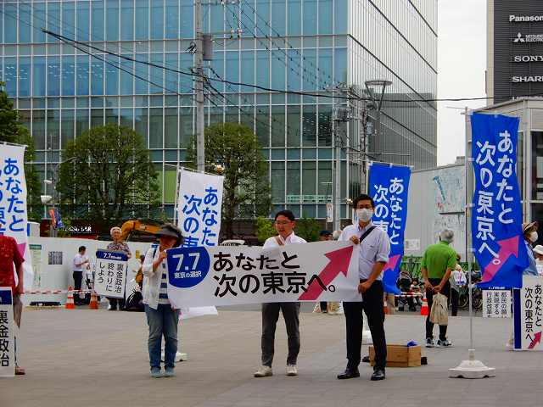
4時半にはビラまきと声掛けを開始。
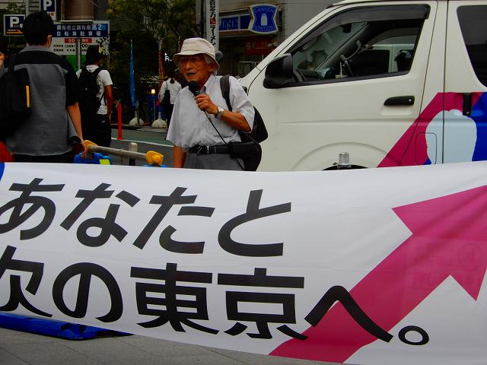
司会は、市民連合「ちょこみた」の鈴木彰。
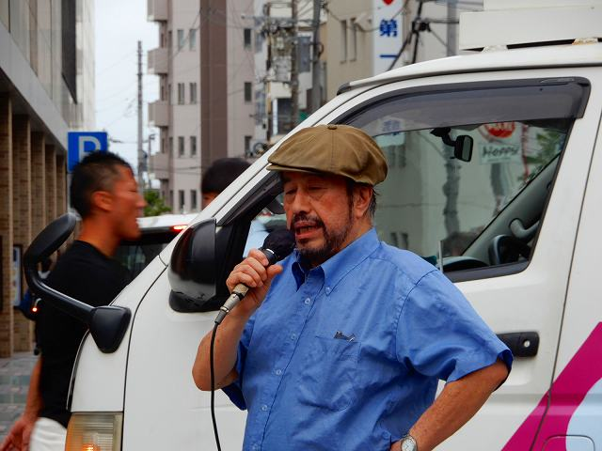
こまえ派遣村の岡村透純さん。
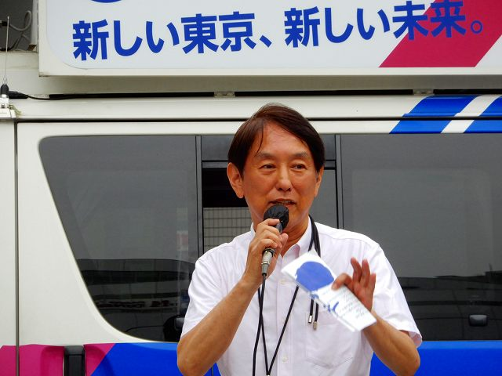
狛江生活者ネットワークの小木哲朗さん。
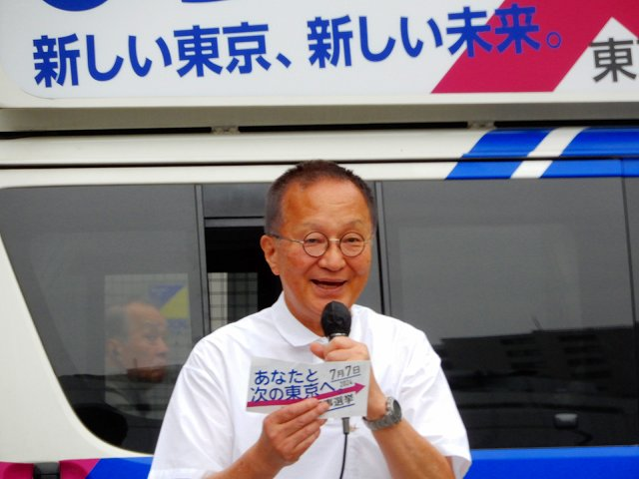
日本共産党の笠井亮さん。
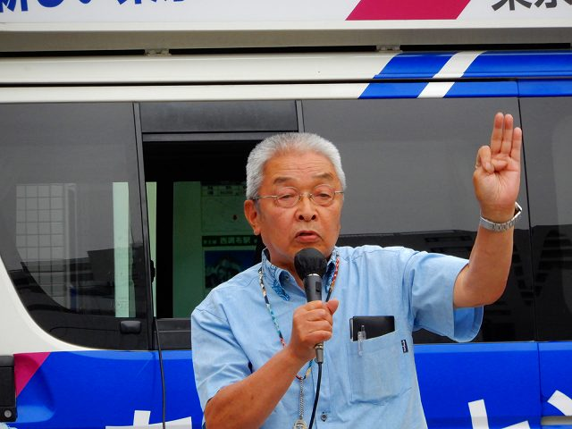
新社会党のしまざき英二さん。
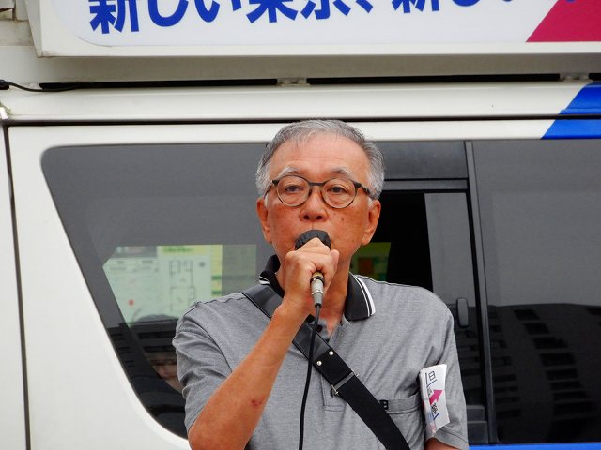
緑の党の中谷眞康さん。
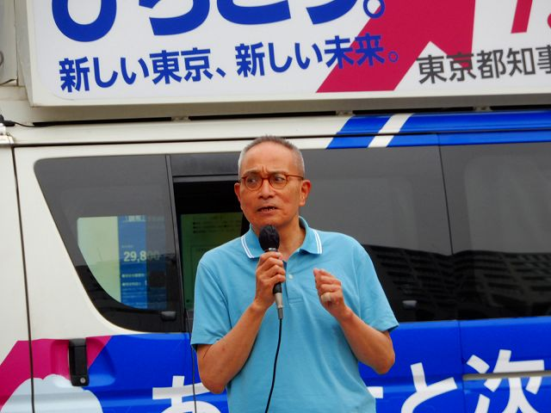
社民党の福永正明さん。
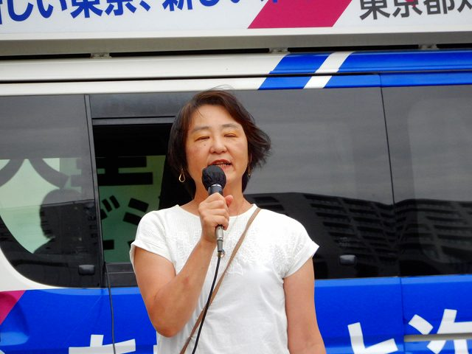
立憲民主党の高木さと子市議（山花郁夫さんに代わって）
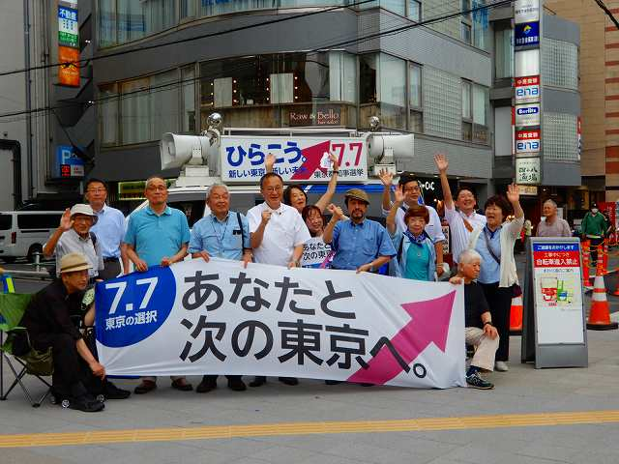
勢ぞろいを記念して！

